LETNÝ FUTBALOVÝ TÁBOR 2020
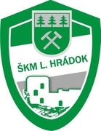
Futbalový oddiel ŠKM Liptovský Hrádok
Termín : 29. Júna až 3. júla 2020 (pondelok až piatok)
Miesto : štadión FO ŠKM Liptovský Hrádok (prírodný aj umelý trávnik)
Personálne zabezpečenie tábora: tréneri mládeže FO ŠKM Liptovský Hrádok
+ hosťujúci tréneri
Cena za LFT je 30,-€
Veková kategória: ročník narodenia 2006 – 2008
Na záver tábora rozlúčkový obed, foto, ďakovný list, upomienkové predmety
KONTAKT: futbalskmlh@gmail.com
0908 907 156 (Hanula Ján)
0917 120 326 (Palider Ján)

